الفرض الثالث في مادة : العلوم الفيزيائية و التكنولوجيا
الوضعية الأولى: ( 10 نقاط )
يمثل الشكل المقابل تركيبا لنقل الحركة في محرك سيارة حيث ان العنصر الذي يتحرك أولا هو العنصر (1) والعنصر (2) مثبت في العنصر (3) .

- أذكر طرق نقل الحركة بين كل عنصرين متتالين (2,1) و(4,3) :
- بين العنصرين(2,1) نقل الحركة بـ...............................
- بين العنصرين (4,3) نقل الحركة بـ..............................

- ماذا نسمي كل من العنصر (1) و العنصر (2):
العنصر(1):....................... العنصر (2) :........................

3) حدد على الرسم جهة دوران العناصر (3 , 4) .

4) كيف يمكن جعل العنصران (1 , 2 ) يدوران عكس بعضهما البعض .
.....................................................................................

الوضعية الثانية: ( 10 نقاط )
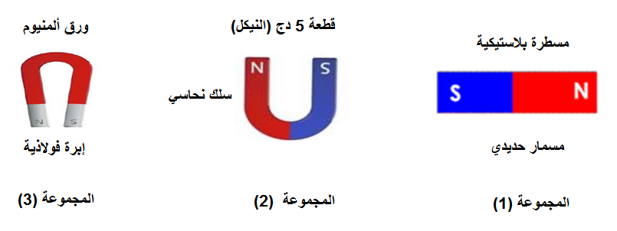
في عمل مخبري قسّم الأستاذ التلاميذ إلى ثلاثة مجموعات و قدّم لهم مغانط مختلفة الأشكال و مواد مختلفة الصنع و قامت كل مجموعة بتقريب المغناطيس من هذه المواد كما هو موضح في السندات التالية:

1) سمّ شكل المغناطيس المستعمل من طرف كل مجموعة.
المجموعة (1)................................ المجموعة (2)..................................... المجموعة (3)........................

2) حدد المواد التي يجذبها و التي لا يجذبها المغناطيس حسب الجدول التالي:
المواد التي لا يجذبها المغناطيس | المواد التي يجذبها المغناطيس
-  - | -  -

3 ) - سمّ المواد التي يجذبها المغناطيس :......................................................
- سمّ المواد التي لا يجذبها المغناطيس:...................................................

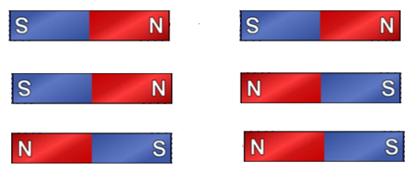
4) بيّن الأفعال المتبادلة بين أقطاب المغناطيسين في الأشكال التالية:

الفرض الثالث في مادة : العلوم الفيزيائية و التكنولوجيا
الوضعية الأولى: ( 10 نقاط )
يمثل الشكل المقابل تركيبا لنقل الحركة في محرك سيارة حيث ان العنصر الذي يتحرك أولا هو العنصر (1) والعنصر (2) مثبت في العنصر (3) .

- أذكر طرق نقل الحركة بين كل عنصرين متتالين (2,1) و(4,3) :
- بين العنصرين(2,1) نقل الحركة بـ...............................
- بين العنصرين (4,3) نقل الحركة بـ..............................

- ماذا نسمي كل من العنصر (1) و العنصر (2):
العنصر(1):....................... العنصر (2) :........................

3) حدد على الرسم جهة دوران العناصر (3 , 4) .

4) كيف يمكن جعل العنصران (1 , 2 ) يدوران عكس بعضهما البعض .
.....................................................................................

الوضعية الثانية: ( 10 نقاط )

في عمل مخبري قسّم الأستاذ التلاميذ إلى ثلاثة مجموعات و قدّم لهم مغانط مختلفة الأشكال و مواد مختلفة الصنع و قامت كل مجموعة بتقريب المغناطيس من هذه المواد كما هو موضح في السندات التالية:

1) سمّ شكل المغناطيس المستعمل من طرف كل مجموعة.
المجموعة (1)................................ المجموعة (2)..................................... المجموعة (3)........................

2) حدد المواد التي يجذبها و التي لا يجذبها المغناطيس حسب الجدول التالي:
المواد التي لا يجذبها المغناطيس | المواد التي يجذبها المغناطيس
-  - | -  -

3 ) - سمّ المواد التي يجذبها المغناطيس :......................................................
- سمّ المواد التي لا يجذبها المغناطيس:...................................................


4) بيّن الأفعال المتبادلة بين أقطاب المغناطيسين في الأشكال التالية:

